Prova II de Conversão Eletromecânica de Energia
 | Universidade de São Paulo  Escola de Engenharia de São Carlos  Departamento de Engenharia Elétrica e de Computação | Prof. Elmer P. T. Cari
Nome: _________________________________________________________
Questões Teóricas (1 ponto cada questão): Nas questões abaixo, justifique apenas quando for solicitado.
Atenção: Caso você escolha a alternativa N.A., está só será válida completando o espaço em branco
1) Em relação a motores cc de imã permanente:
(I) O material para os pólos do motor deverá ter a menor densidade de fluxo residual (Bres);
(II) O material para os pólos do motor deverá ter a maior intensidade de campo magnético coercitivo (Hc);
(III) O fluxo produzido pelo enrolamento de campo deve contribuir com o crescimento da tensão residual;
(IV) Para dois motores cc da mesma potência, em geral motores cc de imãs permanentes são mais eficientes que motores cc de excitação independente.
(A) VVFF
(B) FVVF
(C) VVVV
(D) N.A. Sua Resposta:____FVFV______________.

2) Em motores CC excitação independente e derivação:
(I) O controle de velocidade é feito para baixas velocidades com a corrente de campo (via resistência de campo) até atingir a velocidade nominal ou velocidade base. A partir daí via tensão de armadura;
(II) Para velocidades abaixo da velocidade nominal ou base, deve-se manter o torque constante;
(III)Para velocidades acima da velocidade nominal ou base o controle de velocidade deve ser feito via corrente de campo;
(A)VFF
(B)VVF
(C) FVV
(D)N.A. Sua Resposta:___________

3) Para máquinas CC:
(I) A reação de armadura é mais prejudicial quando é gerador do que quando é motor;
(II) Quando operam como motor, a potência de entrada é igual ao torque aplicado vezes a velocidade de rotação;
(III) Quando operam como gerador, a reação de armadura faz com que a tensão diminua e a velocidade aumente.
(A)VFF
(B) VVF
(C) FFV
(D) Sua Resposta:_FFF__________

4) Sobre motores CC excitação série:
(I) Possuem o melhor torque de partida de todos os motores CC estudados; (motor excitação paralela, independente e composta)
(II) Não seria recomendado para acionar um ventilador;
(III) Duplicando a corrente de armadura, duplica-se aproximadamente o torque induzido.
(A) VVF;
(B) FFV;
(C) VFF.
(D) Sua Resposta:__________;

5) Sobre motores CC excitação composta:
(I) O efeito de reação de armadura, comparado com um motor de excitação em derivação, é menor devido ao fluxo adicional produzido pelo enrolamento série;
(II) A configuração composto cumulativo enfraquece o campo principal e o motor não deve ser operado dessa forma;
(III) O torque de partida do motor CC excitação composta cumulativo é menor que do motor de excitação em derivação.
(A) FVV;
(B) VFF;
(C) VFV;
(D) Sua Resposta ____

6) Um motor CC em derivação (excitação paralela) de 300 HP, V_{A,nom}=440 V, I_{L,nom}=560 A e 863 rpm foi submetido a ensaios e foram obtidos os seguintes dados: (Justifique com cálculo) (1 ponto)
Ensaio de rotor bloqueado:
V_{A} = 14,9V (excluindo a queda nas escovas); I_{A} = 500A; V_{F} = 440V; I_{F} = 7,52 A;
Operação a vazio:
V_{A} = 440V; I_{A} = 23,1A; I_{F} = 7,50 A; ω = 863 rpm
Assuma que a queda de tensão nas escovas é 2 V (assuma as perdas suplementares=0).

A resistência de armadura deste motor é:
(A) 17,31mΩ;
(B) 58,55Ω;
(C) 25,8mΩ;
(D) Sua Resposta:_ 29,8mΩ _________

7) (2 pontos) (Justifique com cálculo)
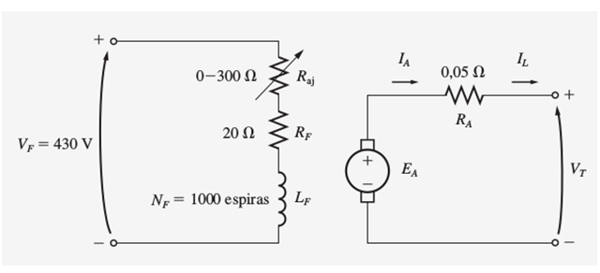  Considere que o gerador não tem enrolamento compensador.  Inicialmente: Raj = 63Ω e ω = 1600RPM  a)Se I_{L}=360A, qual é a tensão VT (aprox)?  (assuma que a reação de armadura é 450A-e para essa carga.  Resposta:____VT=346 V_____________  b) Qual deve ser o valor da resistência de campo Raj novo para que a tensão terminal seja 382V com a carga de I_{L}=360A?  Resposta:________RF= 45,15 Ω________ | 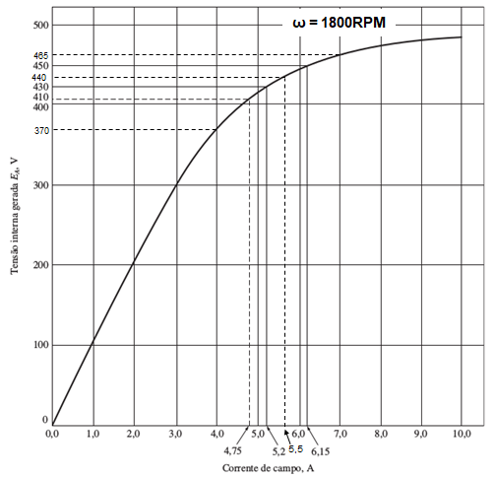

8) Na figura ao lado é mostrado um sistema eletromagnético para levantar um canal de aço. A bobina tem 600 espiras. A relutância do material pode ser desprezada até uma densidade de fluxo de 1,4 [T].  - Para uma corrente de 15A (CC), determine o máximo entreferro “g” para o qual a densidade de fluxo é 1,4 [T].  - Para o entreferro da parte “a”, determine a força no canal de aço.  - O canal de aço tem uma massa de 1000kg. Para uma corrente de 15A, determine o maior entreferro no qual o canal pode ser levantado magneticamente contra a força da gravidade . (sugestão: determine a força produzido pela gravidade (9,81m/s^2) na massa do canal de aço e encontre uma relação entre a força e entreferro com os dados do item “b”) | 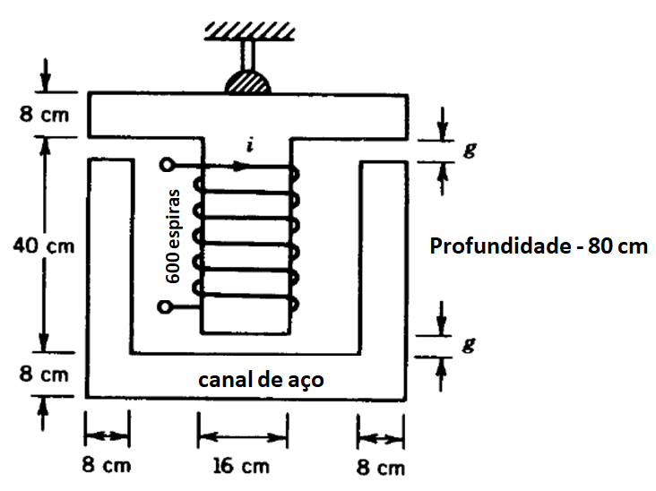
Respostas:
- g = 4,04[mm]; b) Fm = 199,64 [kN] c) g_{max} = 18,225[mm]
Boa Prova!!!
“Tu, porém, segue o teu caminho até ao fim; pois descansarás e, ao fim dos dias, te levantarás para receber a tua herança.” Daniel 12:13

Fórmulas

μ₀ = 4π×10⁻⁷ [Wb/A.m]

Co-energia:
Força:
Energia:
$f_{m}=\frac{1}{2}i^{2}\frac{\text{dL}(x)}{\text{dx}}$ (desprezando a relutância do material ferromagnético)
Força: ; ou Força:
motores de corrente contínua excitação série
$φ={\text{cI}}_{A}$; $ω=\frac{V_{T}}{\sqrt{\text{kc}}\sqrt{T_{\text{ind}}}}−\frac{R_{A}+\text{Rs}}{\text{kc}}$

